**Verslag conversiemaatregelen**

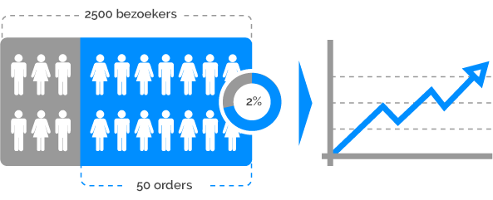(bron: https://www.mindwise.nl/wat-is-conversie-optimalisatie/conversie-ratio/)

Projectorganisatie

|  |  |  |
| --- | --- | --- |
| Naam: | Team: | Rol: |
| Marvin Goosen | HTML | Scrum master |
| Jochem Burema | HTML | Projectlid |
| Luuk Spaans | HTML | Projectlid |
| Demi Mensink | HTML | Projectlid |
| Lucas van Kleef | HTML | Projectlid |
| Twan :D | - | Mascotte |

Versiebeheer

|  |  |  |  |
| --- | --- | --- | --- |
| Versie | Datum | Auteur | Aard van de wijziging |
| 1.0 | 5/12/23 | Luuk | Aanmaak van document |
|  |  |  |  |
|  |  |  |  |

Distributielijst

|  |  |  |
| --- | --- | --- |
| Aan | Versie | Datum |
|  |  |  |
|  |  |  |
|  |  |  |

Inhoudsopgave

Contents

Inhoudsopgave 3

1. Inleiding 4

1.1 Leeswijzer 4

1.2 Werkwijze 4

1.3 Zoekstrategie 4

1.4 Implementatiestrategie 4

2. Analyse 5

2.1 Voorbeelden van de conversieverhogende factoren 5

2.1.1 Urgentiebesef (tijd) 5

2.1.2 Conversiemaatregel vanuit gastcolleges / eigen onderzoek 5

2.1.3 Conversiemaatregel vanuit gastcolleges / eigen onderzoek 5

2.1.4 Conversiemaatregel vanuit gastcolleges / eigen onderzoek 5

2.1.5 Conversiemaatregel vanuit gastcolleges / eigen onderzoek enz. enz. 6

2.2 Implementatie 7

3. Conclusie 8

4. Literatuurlijst 9

# Inleiding

De conversiemaatregelen zijn opgesteld omdat wij geloven dat er nog meer aanpassingen aan de webshop die ervoor zullen zorgen dat er meer sales worden gemaakt. Hierdoor zou de omzet endus uiteindelijke winst hoger komt. Dit is in het voordeel van NerdyGadgets

## Leeswijzer

Hoe ziet de structuur van dit verslag eruit

## Werkwijze

Vertel hoe je te werk gaat: je begint met het bijwonen van een gastcollege. Je verzamelt de besproken conversiemaatregelen en werkt deze uit. Vervolgens wordt een keuze gemaakt welke maatregelen relevant zijn voor de webshop van Nerdygadgets.

## 

## Zoekstrategie

Wij gaan zoeken door middel van Google op ‘Conversie maatregelen’. Wij gaan vervolgens door de resultaten waarvan wij een selectie maken van maatregelen die wij kunnen toepassen

## Implementatiestrategie

Er wordt bepaald of een maatregel wordt toegepast op basis van de volgende punten:

* Is het goed gekeurd door de werkgever?
* Geloven wij dat het implimenteren van de maatregel een effect zou hebben op de conversie-ratio van bezoekers?

# Analyse



## Voorbeelden van de conversieverhogende factoren

### Urgentiebesef (tijd)

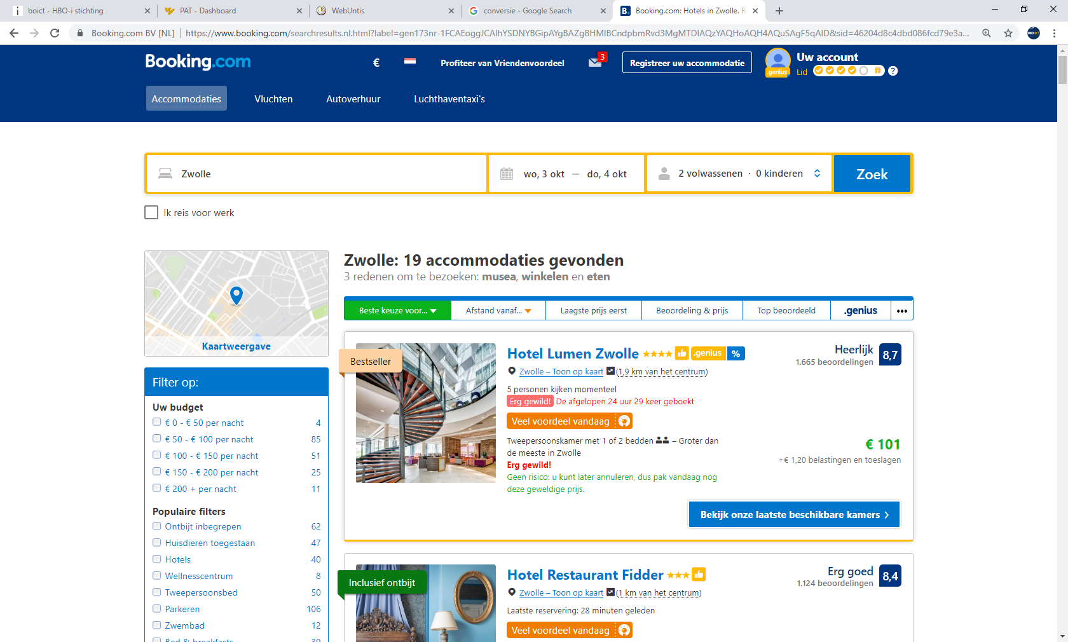Door te werken met een tijdslimiet wordt het een soort schaarste in tijd. In dit voorbeeld wordt met ‘veel voordeel vandaag’ dit effect gecreëerd.



Figuur 1: Voorbeeld van urgentiebesef (tijd)

### Conversiemaatregel vanuit gastcolleges / eigen onderzoek

*Beschrijving*

*Voorbeeld (afbeelding) van conversiemaatregel gevonden op internet*

## 

### Conversiemaatregel vanuit gastcolleges / eigen onderzoek

*Beschrijving*

*Voorbeeld (afbeelding) van conversiemaatregel gevonden op internet*

### Conversiemaatregel vanuit gastcolleges / eigen onderzoek

*Beschrijving*

*Voorbeeld (afbeelding) van conversiemaatregel gevonden op internet*

### Conversiemaatregel vanuit gastcolleges / eigen onderzoek enz. enz.

*Beschrijving*

*Voorbeeld (afbeelding) van conversiemaatregel gevonden op internet*

## Implementatie

|  |  |  |
| --- | --- | --- |
| Factor | Implementeren | Toelichting |
| 2.1.1 Urgentie (tijd) | Ja/nee |  |
| 2.1.2 | Ja/nee |  |
| 2.1.3 | Ja/nee |  |
| 2.1.4 | Ja/nee |  |
| 2.1.5 | Ja/nee |  |
| 2.1.6 | Ja/nee |  |
| 2.1.7 | Ja/nee |  |
| 2.1.8 | Ja/nee |  |
| 2.1.9 | Ja/nee |  |
| 2.1.10 | Ja/nee |  |
| 2.1.11 temperatuursensor | Ja | De temperatuursensor voorziet koude producten van de gemeten temperatuur vanuit de gekoelde ruimte, waardoor de producten aantrekkelijker worden. |
| 2.1.12 adresgegevens | Ja | Het opslaan van de adresgegevens versnelt het afrekenproces. |

# Conclusie

Beschrijf hier o.a. wat je doel was voor dit verslag en wat het resultaat is geworden.

# Literatuurlijst